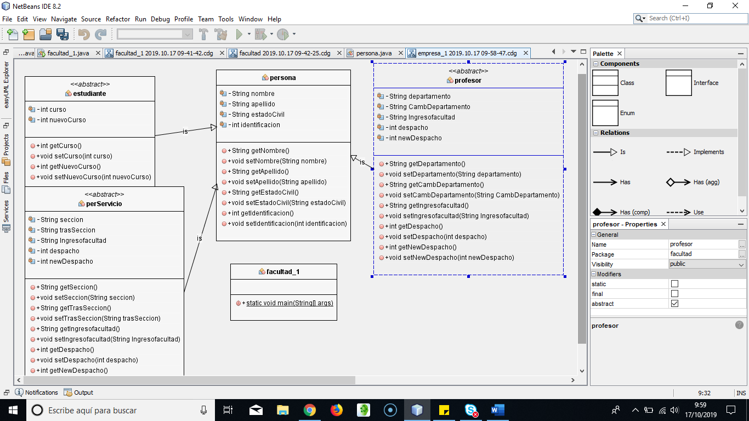

En el ejercicio se plantea que hay tres tipos de personas que pertenecen a una facultad, en ella se deben registrar ciertos datos de estos. Nos dan unas especificaciones que no solo pueden ser almacenadas sino también modificables. Por medio de los Setters y en valores por medio de los getters. Decimos que identificamos la clase que le va a compartir los datos a las clases abstractas, siendo lo principal Persona y las abstractas: personal de servicio, profesores y estudiantes.